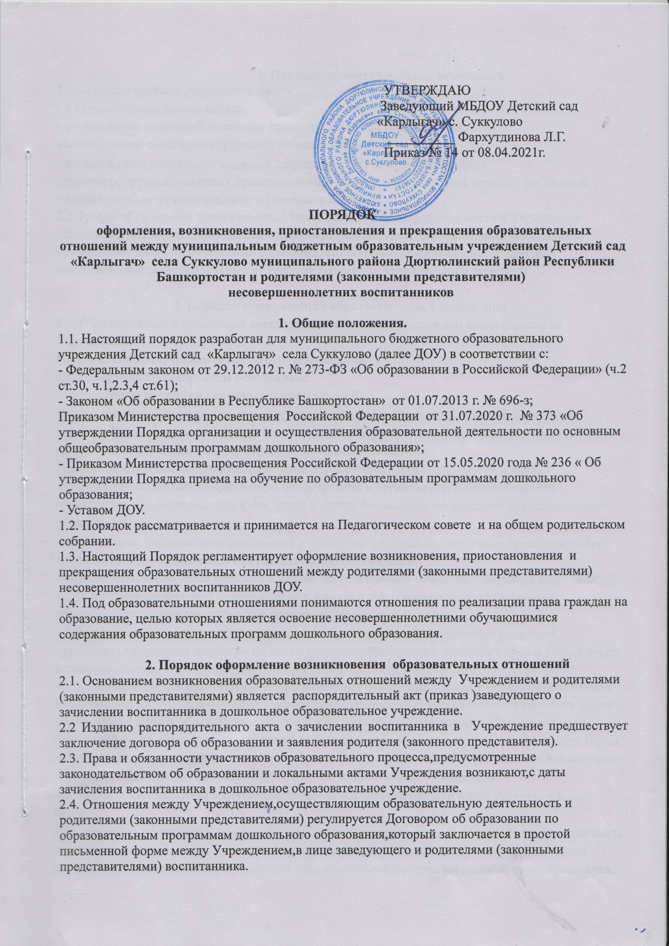
УТВЕРЖДАЮ
Заведующий МБДОУ Детский сад
«Карлыгач» с. Суккулово
__________ Фархутдинова Л.Г.
Приказ № 14 от 08.04.2021г.

ПОРЯДОК
оформления, возникновения, приостановления и прекращения образовательных отношений между муниципальным бюджетным образовательным учреждением Детский сад
«Карлыгач» села Суккулово муниципального района Дюртюлинский район Республики Башкортостан и родителями (законными представителями)
несовершеннолетних воспитанников

1. Общие положения.
1.1. Настоящий порядок разработан для муниципального бюджетного образовательного учреждения Детский сад «Карлыгач» села Суккулово (далее ДОУ) в соответствии с:
- Федеральным законом от 29.12.2012 г. № 273-ФЗ «Об образовании в Российской Федерации» (ч.2 ст.30, ч.1,2.3,4 ст.61);
- Законом «Об образовании в Республике Башкортостан» от 01.07.2013 г. № 696-з;
Приказом Министерства просвещения Российской Федерации от 31.07.2020 г. № 373 «Об утверждении Порядка организации и осуществления образовательной деятельности по основным общеобразовательным программам дошкольного образования»;
- Приказом Министерства просвещения Российской Федерации от 15.05.2020 года № 236 « Об утверждении Порядка приема на обучение по образовательным программам дошкольного образования;
- Уставом ДОУ.
1.2. Порядок рассматривается и принимается на Педагогическом совете и на общем родительском собрании.
1.3. Настоящий Порядок регламентирует оформление возникновения, приостановления и прекращения образовательных отношений между родителями (законными представителями) несовершеннолетних воспитанников ДОУ.
1.4. Под образовательными отношениями понимаются отношения по реализации права граждан на образование, целью которых является освоение несовершеннолетними обучающимися содержания образовательных программ дошкольного образования.

2. Порядок оформление возникновения образовательных отношений
2.1. Основанием возникновения образовательных отношений между Учреждением и родителями (законными представителями) является распорядительный акт (приказ )заведующего о зачислении воспитанника в дошкольное образовательное учреждение.
2.2 Изданию распорядительного акта о зачислении воспитанника в Учреждение предшествует заключение договора об образовании и заявления родителя (законного представителя).
2.3. Права и обязанности участников образовательного процесса,предусмотренные законодательством об образовании и локальными актами Учреждения возникают,с даты зачисления воспитанника в дошкольное образовательное учреждение.
2.4. Отношения между Учреждением,осуществляющим образовательную деятельность и родителями (законными представителями) регулируется Договором об образовании по образовательным программам дошкольного образования,который заключается в простой письменной форме между Учреждением,в лице заведующего и родителями (законными представителями) воспитанника.
3. Порядок приостановления отношений
3.1.За воспитанником сохраняется место:
- в случае болезни воспитанника;
- по заявлению родителей (законных представителей) на время прохождения
воспитанником санаторно-курортного лечения, карантина;
- по заявлениям родителей (законных представителей) на время очередных
отпусков родителей (законных представителей), оздоровления в летний период – до 75 дней;
- и иных случаев по согласованию с администрацией.
3.2. Родители (законные представители) воспитанника для сохранения места в Учреждении
должны подтверждать пропуски воспитанником (более 5 дней за исключением выходных и
праздничных дней) медицинскими справками, соответствующим заявлением, другими
документами, подтверждающими отсутствие ребенка по уважительным причинам.

4. Порядок прекращения образовательных отношений
4.1. Образовательные отношения прекращаются в связи с отчислением воспитанника из
Учреждения:
4.1.1. в связи с получением дошкольного образования;
4.1.2. досрочно по следующим основаниям:
- по заявлению родителей (законных представителей);
- по инициативе родителей (законных представителей) Воспитанника, в том числе в случае перевода Воспитанника для продолжения освоения образовательной программы в другую организацию, осуществляющую образовательную деятельность;
- по обстоятельствам, не зависящим от воли обучающегося или родителей (законных представителей) несовершеннолетнего воспитанника и организации, осуществляющей образовательную деятельность, в том числе в случае ликвидации организации,осуществляющей образовательную деятельность;
- на основании медицинского заключения о состоянии здоровья воспитанника,препятствующего его дальнейшему пребыванию в образовательной организации;
- на основании заключения психолого-медико-педагогической комиссии о переводе воспитанника в группу общеразвивающей направленности в связи с завершением им адаптированных общеобразовательных программ или снятием медицинского диагноза.
Решение об отчислении детей - сирот и детей, оставшихся без попечения родителей, принимается с согласия комиссии по делам несовершеннолетних и защите их прав и органа опеки и попечительства.
4.1.3. Основанием для прекращения образовательных отношений является приказ об отчислении воспитанника из Учреждения. Если с родителями (законными представителями) заключен договор об оказании платных образовательных услуг, при досрочном прекращении образовательных отношений такой договор расторгается на основании приказа об отчислении воспитанника. Права и обязанности воспитанника, предусмотренные законодательством об образовании и локальными нормативными актами, прекращаются с даты его отчисления из Учреждения.
4.2. Перевод воспитанника в другое образовательное учреждение или в другую группу может быть:
- по заявлению родителей (законных представителей) воспитанника, в том числе в случае перевода воспитанника в другую организацию, осуществляющую образовательную деятельность, для продолжения освоения соответствующей образовательной программы дошкольного образования;
- по обстоятельствам, не зависящим от воли родителей (законных представителей)несовершеннолетнего обучающегося (воспитанника) и ДОУ осуществляющего образовательную деятельность, в том числе в случаях ликвидации организации, осуществляющей образовательную деятельность,аннулирования лицензии на осуществление образовательной деятельности;
- на основании заключения психолого-медико-педагогической комиссии о переводе воспитанника в общеобразовательную группу в связи с завершением прохождения им коррекционных или лечебных программ и снятия диагноза по отклонениям в развитии;
- в другую возрастную группу в течение учебного года по личному заявлению Родителя;
- в другую группу на время карантина, отпуска или болезни воспитателей; при низкой посещаемости воспитанников;
- в следующую возрастную группу ежегодно не позднее 1 сентября текущего года.
4.3. Досрочное прекращение образовательных отношений по инициативе родителей (законных представителей) воспитанника не влечет для него каких-либо дополнительных, в том числе материальных, обязательств перед организацией, осуществляющей образовательную деятельность, если иное не установлено договором об образовании.
4.4.Основанием для прекращения образовательных отношений является распорядительный акт (приказ) Учреждения, осуществляющей образовательную деятельность, об отчислении воспитанника.
Права и обязанности участников образовательного процесса, предусмотренные законодательством об образовании и локальными нормативными актами, осуществляющего образовательную деятельность, прекращаются с даты отчисления воспитанника из Учреждения.
4.5. В случае прекращения деятельности образовательной организации, учредитель образовательной организации обеспечивает перевод воспитанников с согласия родителей (законных представителей) в другие образовательные организации, реализующие соответствующие образовательные программы.

Положение рассмотрено и принято
на Педагогическом совете МБДОУ
Детский сад «Карлыгач» с.Суккулово
Протокол № 4 от 08 апреля 2021г.

Положение рассмотрено и принято
на Общем Родительском собрании
МБДОУ Детский сад «Карлыгач»
с. Суккулово
Протокол № 4 от 03 апреля 2021г.



